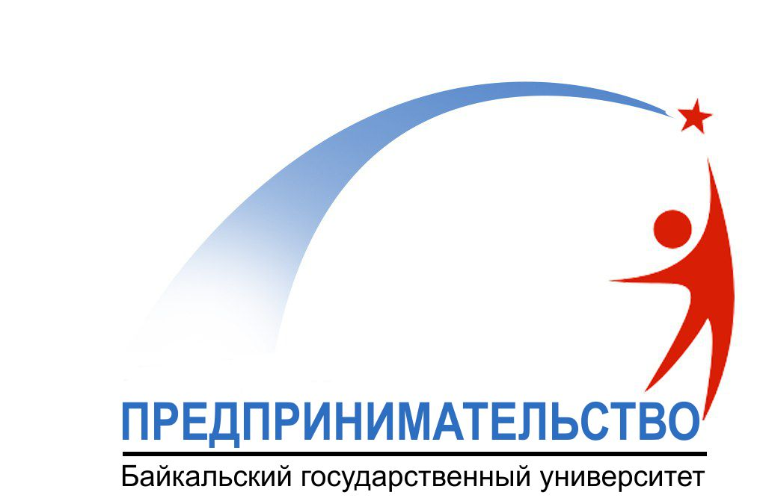

ФЕДЕРАЛЬНОЕ ГОСУДАРСТВЕННОЕ БЮДЖЕТНОЕ ОБРАЗОВАТЕЛЬНОЕ УЧРЕЖДЕНИЕ ВЫСШЕГО ОБРАЗОВАНИЯ
«БАЙКАЛЬСКИЙ ГОСУДАРСТВЕННЫЙ УНИВЕРСИТЕТ»
(Г. ИРКУТСК)
институт народного хозяйства
кафедра экономики предприятий и предпринимательской деятельности
байкальский центр экономического образования
и предпринимательства
СПЕЦИАЛИЗИРОВАННЫЙ ЦЕНТР КОМПЕТЕНЦИЙ
ПО КОМПЕТЕНЦИИ «ПРЕДПРИНИМАТЕЛЬСТВО»

ИНФОРМАЦИОННОЕ ПИСЬМО

Уважаемые коллеги!

Байкальский государственный университет, реализующий образовательную программу «Предпринимательство и отраслевые технологии бизнеса», активно занимается популяризацией предпринимательства среди молодежи Иркутской области. Очередной цикл тематических мероприятий состоится в Байкальском университете с 12 по 18 ноября 2018 г. в рамках Всемирной недели предпринимательства 2018.
Приглашаем Вас принять участие и проинформировать всех заинтересованных лиц о мероприятиях Всемирной недели предпринимательства 2018 в БГУ:
№ | Дата | Мероприятие
 | Понедельник,  12 ноября 2018 г.  15.00–16.30 ауд. 3-207 | Мастер-класс «Эффективный SMM для молодежного старт-апа» с призерами Финала VI Национального чемпионата Worldskills Russia по компетенции «Предпринимательство» (г. Калининград)
 | Понедельник,  12 ноября 2018 г.  12.00–13.30 ауд. 2-300 | Защита итоговых исследовательских работ и проектов участников «Школы молодых исследователей» Института народного хозяйства ФГБОУ ВО «БГУ»
 | Вторник,  13 ноября 2018 г.  10.15–11.45 ауд. 2-301 | Открытая лекция фонда «Центр поддержки субъектов малого и среднего предпринимательства в Иркутской области» «Государственная поддержка развития молодежного предпринимательства в Иркутской области»
 | Среда,  14 ноября 2018 г.  10.00–13.00 ауд. 2-301 | Международная научно-практическая конференция «Развитие молодежного предпринимательства в Байкальском регионе»
 | Среда,  14 ноября 2018 г.  14.00–15.30 ауд. 2-300 | Тренинг «Технология подготовки и презентации бизнес-проектов по стандартам WorldSkills»
 | Четверг,  15 ноября 2018 г.  12.00–13.30 ауд. 2-300 | Марафон идей студентов-членов расширенного состава сборной ФГБОУ ВО «БГУ» Worldskills Russia по компетенции «Предпринимательство»
 | Четверг,  15 ноября 2018 г.  14.00–15.30 ауд. 2-300 | Тренинг «Брендинг. Фирменный стиль. Дизайн логотипа»
 | Пятница,  16 ноября 2018 г.  12.00–13.30 ауд. 2-101 | Заседание Студенческого клуба любителей деловой литературы ФГБОУ ВО «БГУ»
 | Пятница,  16 ноября 2018 г.  15.00–16.30  Иркутская областная библиотека, ауд. 4-406 | Экономическая клиника Байкальского госуниверситета – консультации по основным вопросам создания и продвижения собственного бизнеса, мерам государственной поддержки, финансовому планированию и т.д. (совместно с ГБУК «Иркутская областная государственная универсальная научная библиотека им. И.И. Молчанова-Сибирского»)
 | Суббота,  17 ноября 2018 г.  11.00–13.00 ауд. 2-300 | Конкурс групповых исследовательских работ молодежи «Наш земляк – успешный предприниматель» (совместно с Областным проектом «Личность предпринимателя. Истории успеха»)
 | Суббота,  17 ноября 2018 г.  14.00–15.30 ауд. 2-300 | Научный лекторий для учащихся школ Иркутской области «Дверь в предпринимательство»

Предварительная регистрация участников мероприятий осуществляется в индивидуальном порядке в срок до 11 ноября 2018 года по заявке по электронной почте ty-predprinimatel.bgu@mail.ru или на сайте predprinimatelstvo-bgu.timepad.ru. Более подробная информация о программе мероприятий на сайте www.bceee.ru.
Место проведения мероприятий: г. Иркутск, ул. Ленина, 11, ФГБОУ ВО «Байкальский государственный университет» (корпус 2).

Директор института
народного хозяйства Т. В. Огородникова

